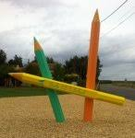
Livret d'accueil
Ecole 123 soleil
1 impasse des Terres Fortes Vrères
79100 St Léger de Montbrun
ce.0791178B@ac-poitiers.fr

Site de l'école pour avoir des informations sur les classes.
http://sitesecoles.ac-poitiers.fr/st-leger-de-montbrun/

L'école maternelle qu'est ce que c'est ?

Bienvenue à vous et à vos enfants !

Vous venez d'inscrire votre enfant à l'école maternelle
Cette première rentrée est un événement unique et important dans sa vie.
Après ce premier contact avec l'école, cette brochure vous permettra de la
découvrir sous ses différents aspects. Elle vous aidera à préparer cette
rentrée.

L’école maternelle est la première étape du système scolaire français. L’école n’est pas une garderie mais une vraie école. Sa fréquentation régulière, dès la petite section, est indispensable pour que votre enfant s’adapte et progresse. Lorsque votre enfant est absent ou doit être absent,
Il est préférable de le signaler à l’école par téléphone ou par mail.

Comme toute collectivité, l’école possède un règlement intérieur qui définit les droits et les devoirs de chacun et les principales règles à respecter. L’inscription d’un enfant à l’école implique l’acceptation du règlement par ses parents.

La vie à l'école
Notre école est un RPI ( regroupement pédagogique intercommunal) 2023/2024
Classe des TPS-PS: Cindy Aipar, avec Isabelle Berthonneau, ATSEM
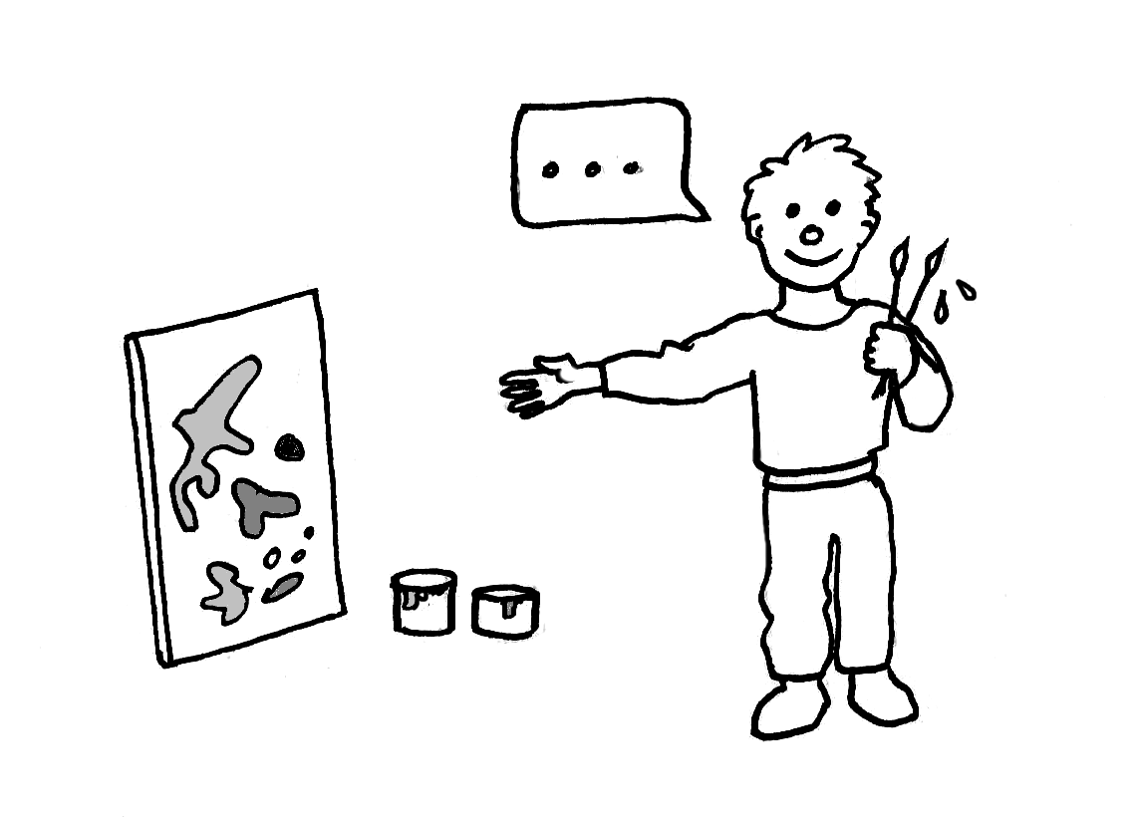
Classe des MS-GS: Virginie Pessereau avec Alyssia Boutet ATSEM
Classe des GS-CP: François Primault avec Léa ATSEM
Classe des CP-CE1: Christophe Paulin
Classe des CE1-CM2: Emilie Jeanneau
Classe des CM1-CM2 : Stéphane Dupré (Directeur)

Les jours de fréquentation de l'école :
lundi, mardi, jeudi et vendredi.

Les horaires :
Le matin : Les portes de l’école sont ouvertes à 8h50. En maternelle chaque enfant est accompagné par un adulte jusqu’à sa classe.
La sortie s’effectue à 12h00.
L’après-midi : Les enfants sont accueillis de 13h20 à 13h30.
La sortie s’effectue à 16h30.
Secrétariat SIFUP : Mme Guilbert Irma assure le secrétariat SIFUP (permanence le mardi 8h30-11h30 / 13h30-17h00, le mercredi 9h30-11h30 et vendredi 8h30 à 11h30 ). Les inscriptions scolaires pour la rentrée de septembre 2023 peuvent être prises dès à présent auprès de la secrétaire du SIFUP (bureau de la direction de l'école). Il faudra se munir, d'un justificatif de domicile, du livret de famille et du carnet de santé.
Tél. 05 49 68 04 90 sifup123soleil@gmail.com
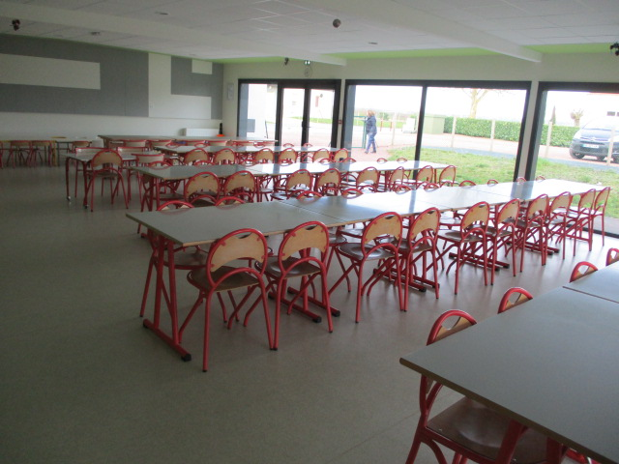
Garderie périscolaire
05-49-66-30-68
- accueil du matin: de 7h15 à l’entrée en classe.
- l'après-midi : de la fin des classes jusqu’à 18h30.
- tarif: 2 euros€ de 7h15 à 8h50 et 1 euro de 8h 15 à 8 h50
et l'après-midi 1 euro de 16h30 à 17h30 et 1 euro de 17h30 à 18h30.

Cantine scolaire
05-49-66-30-68
- les repas sont réalisés par une cantinière
- horaires 12h00 - 13h20
- tarifs 2024: 3 euros 60

Le personnel du Réseau d'Aides Spécialisées aux Élèves en difficulté (R.A.S.E.D)

- Mme Guerrin Chloé psychologue scolaire 05.49.66.76.23
- Mme Pornin Virginie maîtresse E 05.49.66.60.56

Qu’est ce que l’école primaire ?
L’école primaire est composée de l’école maternelle et de l’école élémentaire.
Le primaire est divisé en 3 cycles :
• le cycle des apprentissages premiers (cycle 1) recouvre l'école maternelle toute entière (PS, MS et GS)
• le cycle des apprentissages fondamentaux (cycle 2) se poursuit à l'école élémentaire (CP ,CE1 et CE2)
• le cycle des approfondissements (cycle 3) est composé des deux dernières années de l’école élémentaire (CM1 et CM2).

A l’école maternelle, l’enfant entre progressivement dans les savoirs, approche l’abstraction et les concepts fondamentaux, développe ses capacités motrices, il y apprend à comprendre et à respecter les règles de la vie collective. L’enfant y développe la confiance en soi, le goût de l’effort, le désir et le goût du savoir, l’écoute, la curiosité, et le plaisir de venir à l’école pour apprendre.

L'école élémentaire prend appui sur les acquisitions de l'école maternelle pour permettre à chaque élève de construire progressivement les apprentissages que requiert sa scolarité ultérieure. Il lui faut intégrer les
savoirs, savoir-faire et méthodes de travail personnel indispensables au collège, commencer à s'approprier les bases culturelles et les valeurs constitutives de notre société, acquérir les premiers éléments d'une
autonomie intellectuelle et la capacité à se repérer dans une structure scolaire nouvelle

Le personnel de l'école
Le directeur
Le directeur est un enseignant. Il a la charge d’une classe. Pour effectuer le travail de direction, il est remplacée auprès des élèves 10 jours dans l'année. Il est à la fois gestionnaire, animateur pédagogique,coordinateur. Mais il n'a aucun pouvoir hiérarchique sur les enseignants de l'école. Il élabore également le projet d'école, accompagnée de toute l'équipe scolaire, et préside le conseil d'école.
Du côté des parents, il les reçoit pour les inscriptions ou à leur demande,
organise les élections des représentants de parents d'élèves.
Le maître ou la maîtresse
Les enseignants de la maternelle ou de l’élémentaire reçoivent la même formation. Ils peuvent assurer toutes les classes de la maternelle au CM2. L'enseignant de maternelle marque une rupture avec la nounou ou les puéricultrices de la crèche puisque, avec lui, l'enfant devient un élève. A l'école maternelle, la priorité est donnée à la socialisation, la maîtrise de l'oral, le repérage dans l'espace et le temps, et aux premières notions mathématiques.
L'Atsem
L' Agent Territorial Spécialisé des Écoles Maternelles, présente en petite section de maternelle, possède un diplôme Petite enfance et est recrutée par la municipalité. Rattachée à l'enseignant, l'Atsem joue un rôle très importantdans la classe. Elle surveille les enfants, prépare les éléments pour les différentes activités, accompagne aux toilettes, aide les enfants à s'habiller quand ils sortent en récréation, range le matériel...
Le Rased
Le Réseau d'Aides Spécialisées aux Élèves en Difficulté peut intervenir dans l'école, sur demande des enseignants et avec l’accord des familles, soit au sein de la classe, soit dans une classe à part, de manière individualisée ou par petits groupes. Il existe deux types d'enseignants : le maître E pour les difficultés d'apprentissage scolaire et le maître G pour les enfants qui ont du mal à s’adapter à l’école et aux exigences scolaires.
La psychologue scolaire
C'est un enseignant, membre du RASED, qui a suivi une formation en
psychologie. Elle travaille dans plusieurs écoles et peut intervenir à la
demande de l'enseignant si ce dernier constate des difficultés. Avec l'accord
des parents, il peut faire un bilan et proposer un suivi de l'enfant.
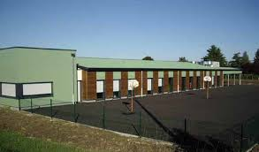
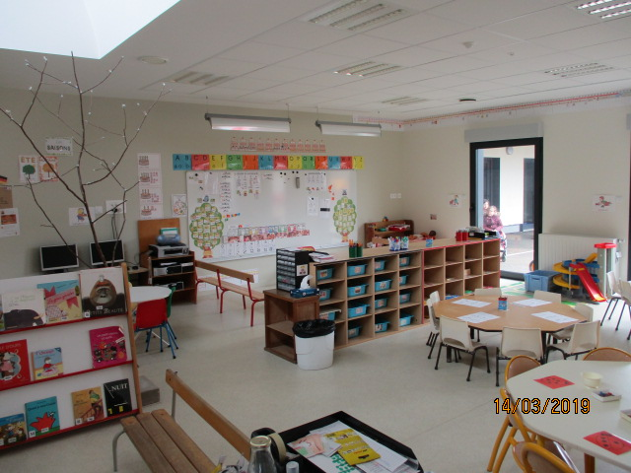
Les locaux
• 6 salles de classe
• 1 salle de motricité
• 1 salle de sieste pour les plus petits
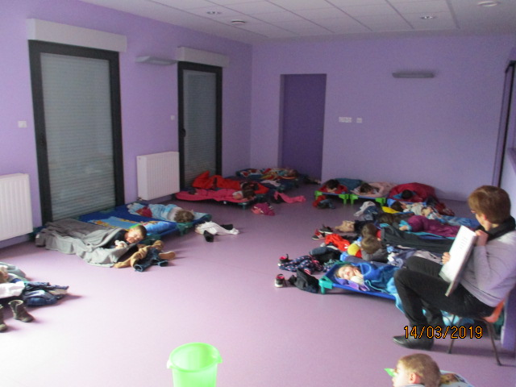
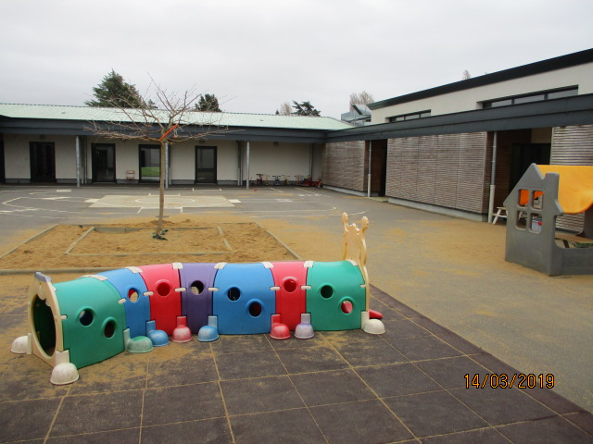
• Des sanitaires adaptés
• Une salle de cantine spécifique
• Une cour maternelle et une cour élémentaire
- une bibliothèque

Conseil de rentrée

L'entrée en maternelle : une étape importante qui se prépare bien
avant la rentrée.
Accompagnez votre enfant le premier jour :c'est indispensable. Montrez-vous sûr(e) de vous, il sera sûr de lui. Soyez naturel(le).
Vous êtes ému(e), ne le montrez pas. Rassurez-le, dîtes-lui que vous partez et que vous allez revenir le chercher, sans oublier le bisou. Laissez-le apporter son objet familier (doudou), ce n'est pas ridicule :
c'est le lien rassurant avec la maison. Il ne vous dit rien sur l'école : normal, c'est son jardin secret. Il vous en parlera peut-être plus tard...
Respectez l'heure de la sortie, bien des larmes seront ainsi évitées.
Respectez aussi l'heure de l'entrée : votre enfant se sentira intégré dans
le groupe et pourra profiter calmement des coins jeux.
Un bobo, une dispute... Pas de panique, ce n'est pas grave. Rassurez-le,
l'école, c'est aussi l'école de la vie. La maîtresse est toujours là pour
régler tous les petits problèmes, et assurer le bien être des enfants.
Un doute, un problème, un besoin... parlez-en à la maîtresse, votre enfant sera sensible à la confiance réciproque entre l’école et la famille.
Pour lui, l'entrée en maternelle est une véritable aventure : aidez-le à ce qu'elle soit l'une des plus belles de sa vie.

A prévoir pour la rentrée :
- Rapportez tous les documents complétés et signés,
- Une boîte de mouchoirs en papier,
- Un « doudou », « ninin », préféré (s’il en ressent le besoin) mais aucun autre jouet afin d’éviter disputes et conflits.
- Évitez-lui les tenues vestimentaires fragiles et difficiles à enfiler et ôter seul. Votre enfant va jouer, peindre, dessiner ; il doit être à l’aise, et ne pas avoir peur de se salir en se limitant dans ses réalisations.
- Marquez tous les vêtements qu’il peut être amené à quitter en classe (chaussures, manteau, gilet, écharpe, bonnets, gants etc.)

L’assurance scolaire
Une attestation civile vous sera demandée en début d’année sur laquelle doivent figurer obligatoirement les termes suivants: «Responsabilité civile et individuelle accident »
Elle pourra vous être proposée par votre propre compagnie d’assurances ou par la MAE qui est distribuée en début d’année.
Les relations avec l’école
Vous serez régulièrement informés des projets, de la vie de l’école par:
- une réunion de rentrée qui aura lieu dans les premières semaines de classe.
- le cahier de liaison (à signer systématiquement)
- site internet de l'école : http://sitesecoles.ac-poitiers.fr/st-leger-de-montbrun/
- les enseignants se tiennent à votre disposition (sur rendez-vous) pour vous rencontrer et vous entretenir de l’évolution de votre enfant au sein du groupe classe.
- en début d’année, vous serez sollicités pour participer aux élections des représentants des parents d’élèves. Ces parents élus participeront au conseil d’école où siègent également l’équipe enseignante, un représentant de la municipalité, le DDEN (Délégué Départemental de l’Education Nationale).
Le conseil d’école, réuni 3 fois par an, est informé des activités de l’école ainsi que des problèmes liés à la sécurité, aux travaux, à l’hygiène, à la restauration et à l’accueil périscolaire. Il adopte le règlement scolaire de l’école et le projet d’école.

Médicaments :
Hors protocole spécifique (PAI), les enseignants n’administrent pas de médicament aux enfants.
Si votre enfant souffre de maladie chronique (asthme, allergie…), vous devez le signaler dès le début de l’année au Directeur, qui (si nécessaire) demandera au Médecin scolaire de vous recevoir pour établir un Protocole d’Accueil Individualisé (PAI) autorisant le personnel à administrer des médicaments.

Événements et festivités
Parents d’élève, nous avons besoin de vous pour faire vivre l’école.
Septembre : réunion de parents
Octobre : élection des représentants des parents d’élèves.
Décembre : marché de Noël organisé par l'APE.
Printemps : carnaval.
Mai juin: Sortie scolaire
Juin : Fête de l’école

Toute l’année et selon les classes, nous avons besoin de parents pour nous accompagner :
- Accompagnement aux sorties et aux séances de natation
- Participation à des projets de classe

A tous, nous souhaitons une très bonne année dans notre école !
L’équipe enseignante

CALENDRIER SCOLAIRE 2024 2025
Rentrée | Le lundi 2 septembre 2024
Automne | Fin des cours : samedi 19 octobre 2024  Reprise des cours : lundi 4 novembre 2024
Noël | Fin des cours : samedi 21 décembre 2024  Reprise des cours : mardi 6 janvier 2025
Hiver | Fin des cours : samedi 22 février 2025  Reprise des cours : lundi 10 mars 2025
Printemps | Fin des cours : samedi 19 avril 2025  Reprise des cours : lundi 5 mai 2025
Eté | Fin des cours samedi 5 juillet 2025
Attention : suspension des cours du mercredi 28 mai au lundi 2 juin

